**2025年四川省达州市中考物理试题**

**1．本考试为闭卷考试，全卷总分90分，本试卷分为第Ⅰ卷（选择题）和第Ⅱ卷（综合题）两部分。**

**温馨提示：**

**1．答题前，考生需用0.5毫米黑色签字笔将自己的姓名、准考证号、座位号正确填写在答题卡对应位置。待监考老师粘贴条形码后，再认真核对条形码上的信息与自己准考证上的信息是否一致。**

**2．选择题必须使用2B铅笔在答题卡相应位置规范填涂，如需改动，用橡皮擦擦干净后，再选涂其他答案标号；综合题用0.5毫米黑色签字笔作答，答案必须写在答题卡对应的框内，超出答题区答案无效。在草稿纸、试题卷上作答无效。**

**3．不要折叠、弄破、弄皱答题卡，不得使用涂改液、修正带、刮纸刀等影响答题卡整洁。**

**4．考试结束后，将试卷及答题卡一并交回。**

**第Ⅰ卷 选择题（36分）**

**一、选择题（本题共12小题，每小题3分；在每小题给出的四个选项中，只有一项符合题目要求）**

1．小明学习物理时，爷爷告诉他“物理学是认识世界的科学”，他对下列物理量及其单位匹配错误的是（ ）

A．质量——千克 B．时间——光年 C．电流——安培 D．温度——摄氏度

2．我们生活在声音的广袤空间里。下列有关声现象描述正确的是（ ）

A．“不敢高声语，恐惊天上人”中的“高声”是指声音的响度大

B．“箫鼓追随春社近，衣冠简朴古风存”中的鼓声是空气振动产生

C．“稻花香里说丰年，听取蛙声一片”是通过音调来识别“蛙声”

D．“转轴拨弦三两声，未成曲调先有情”是利用转轴改变声音的音色

3．端午节阳光明媚、小红和爸爸在莲花湖湿地公园畅游。走在林荫道上，地面上到处是大小不同的圆形光斑；湖面如镜，鱼在云中游；微风拂过，湖面波光粼粼。对上述现象解释错误的是（ ）

A．波光粼粼是由光的反射形成 B．固形光斑是由光的直线传播形成

C．他看到水里的鱼是光的折射形成 D．他看到水里的云是光的折射形成

4．“一粥一饭，当思来之不易”，稻谷通常要经历育苗、生长、晾晒和储存四个过程。下列说法正确的是（ ）

A．育苗期，薄膜内壁附有小水珠是汽化现象

B．生长期，傍晚蓄水是由于水的比热容小保温效果好

C．晾晒时，摊开通风是为了加快稻谷中水的蒸发

D．储存期，稻谷储存不当导致发霉主要是发生物理变化

5．母亲节，小超特意为妈妈做了一份爱心菜——番茄炒蛋。做菜过程中涉及到许多物理知识，下列说法正确的是（ ）

A．用锅铲翻炒菜，说明力可以改变物体的运动状态

B．清洗完番茄用力甩出手上的水滴，这是由于水滴受到惯性的作用

C．鸡蛋与碗相碰蛋碎碗完好，说明碗对鸡蛋的力大于鸡蛋对碗的力

D．灶台上的空锅静止时，它受到的重力和灶台对它的支持力是一对相互作用力

6．近年来我国新能源汽车技术飞速发展。下列说法正确的是（ ）

A．锂电池储存的电能是一次能源

B．电动汽车利用充电桩充电，电动汽车是用电器

C．新能源汽车的动能回收过程是电能转化为机械能

D．电动汽车人工智能系统所使用的芯片主要由超导材料制成

7．小红在阳台种了儿株番茄苗，番茄成熟后，她将一个番茄先后浸没在盛有水和盐水的容器中静止，释放后发现番茄在水中下沉，在盐水中上浮。下列说法正确的是（ ）

A．番茄密度比水大

B．番茄在水中受到的浮力较大

C．番茄在盐水中受到的浮力小于它排开盐水的重力

D．将番茄露出盐水部分切去，盐水对容器底部的压强将增大

8．加强体育锻炼，增强学生体质。同学们在下列训练项目中，涉及到的相关物理知识描述正确的是（ ）

A．引体向上，涂抹镁粉是减小摩擦力 B．跳高，向上跳跃过程中克服重力做功

C．打篮球，投掷的篮球在最高点时合力为0N D．跑步过程中，脚对地面的压强比双脚站立时小

9．如图所示为定值电阻*R*和灯泡L的图像，灯泡L额定电压为2.5V．将两用电器串联在电源两端，灯泡L正常发光。下列说法正确的是（ ）

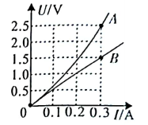

A．电源电压为2.5V B．灯泡L额定功率为0.75W

C．*R*与灯泡L功率之比为 D．灯泡L的图像为图线*B*

10．如图为小超家部分电路示意图。他闭合开关S，灯泡正常发光；将电热水壶插头插入插座，正常工作一段时间后，灯泡突然熄灭；马上取下电热水壶，灯泡仍不发光。经检查空气开关未跳闸，用验电笔检测三点氖管均发光。下列电路故障判断正确的是（ ）

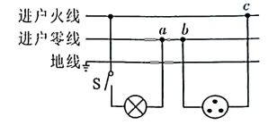

A．灯泡短路 B．进户火线开路 C．进户零线开路 D．三孔插座短路

11．小芳家有一只标有“220V 1000W”字样的电热水壶。使用前，家中电能表示数如图所示；关闭其它用电器，只让电热水壶正常工作30分钟。下列说法正确的是（ ）

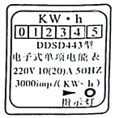

A．电热水壶的电阻为484Ω B．电热水壶消耗的电能

C．此过程电能表指示灯闪烁了3000次 D．30分钟后电能表表盘示数为C:\Users\Administrator\AppData\Local\Temp\tianruoocr\截图_20250616184720.png

12．“奇思妙想”小组的同学在劳动实践基地，用如图所示机械将400N物体匀速提升12m，用时1min。已知，，人与地面接触总面积为（空气阻力、摩擦力及绳重不计）该过程中下列说法正确的是（ ）

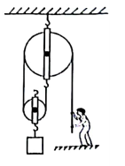

A．人拉力的功率为80W B．物体上升速度为0.4m/s

C．人对地面压强为10000Pa D．该滑轮组机械效率为66.7%

**第Ⅱ卷 综合题（54分）**

**二、填空题（本题共6小题，每空2分，共24分）**

13．一节新干电池电压约为\_\_\_\_\_\_V，如图所示电阻箱阻值读数为\_\_\_\_\_\_Ω。

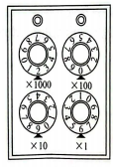

14．汽车仪表台上方不能放老花镜，是因为老花镜对光具有\_\_\_\_\_\_作用（选填“会聚”或“发散”）易引发火灾；青少年不良用眼易引起晶状体变厚，应佩戴\_\_\_\_\_\_透镜矫正。

15．周末，小明陪同爸爸到“八台山”旅游，携带如图所示的“水气压计”向山顶攀登过程中，“水气压计”管内液面会\_\_\_\_\_\_（选填“上升”、“下降”或“不变”）；小明的重力势能会\_\_\_\_\_\_（选填“增大”、“减小”或“不变”）。

C:\Users\Administrator\AppData\Local\Temp\tianruoocr\截图_20250616190221.png

16．物理实验课上，“动手知真”小组对质量为2kg、初温为20℃的水进行加热，一段时间后温度计示数如图所示为\_\_\_\_\_\_℃，该过程水吸收热量为\_\_\_\_\_\_J【】。

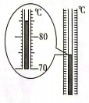

17．“奇思妙想”小组组装了如图所示装置，测量滑动摩擦力大小。长木板B置于水平面，在水平拉力作用下向右做匀速直线运动，速度为0.15m/s，弹簧测力计的示数为2N。拉力*F*的功率为\_\_\_\_\_\_W，*B*受到水平面的摩擦力为\_\_\_\_\_\_N（不计绳重及绳与滑轮间摩擦、弹簧测力计始终保持竖直状态）。

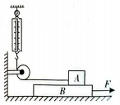

18．如图所示，电源电压恒为*U*。只闭合开关S，滑片*P*移至*a*端，此时电压表示数为，电流表示数为，消耗的电功率为；滑片*P*移至*b*端，电压表示数为，电流表示数为，消耗的电功率为；开关S、和全部闭合，滑片*P*仍位于*b*端，消耗的电功率为，电流表示数为。已知，，，。电源电压\_\_\_\_\_\_V。滑动变阻器允许通过的最大电流为0.8A，通过控制开关和移动滑片*P*，电路消耗的最大功率和最小功率之比为\_\_\_\_\_\_。

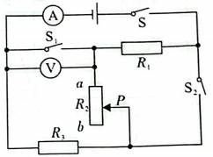

**三、作图题（本题共2小题，每小题3分，共6分）**

19．某景区用无人机为各补给点运送生活物资，如甲图。生活物资重力为*G*、绳子拉力为。请在乙图“*O*”点画出无人机匀速运送中：

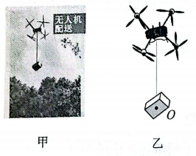

（1）生活物资受到拉力的示意图；

（2）生活物资重力*G*的示意图。

20．如图所示，开关闭合后，小磁针静止时右端为N极。请在对应括号内和*A*点分别标出：

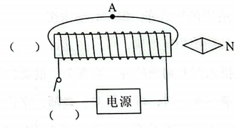

（1）螺线管“N”或“S”极；

（2）电源的“+”或“-”极；

（3）*A*点磁感线方向。

**四、创新设计与实验探究题（本题共2小题，连线1分，其余每空1分，共12分）**

21．“动手知真”小组在“用电流表和电压表测电阻”实验时，选取如下器材：干电池两节、电流表和电压表各一只、滑动变阻器一个（最大阻值为）、待测定值电阻和导线若干。

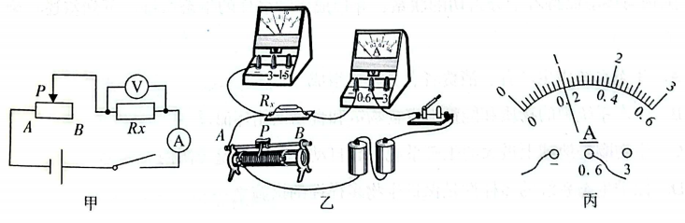

（1）根据甲图，用笔画线代替导线，在乙图中完成实物图连接。

（2）闭合开关前，应将滑片*P*移至\_\_\_\_\_\_端（选填“*A*”或“*B*”）；闭合开关后发现电流表和电压表均无示数，电路故障可能是\_\_\_\_\_\_开路（选填“定值电阻”或“滑动变阻器”）。

（3）排除故障后，闭合开关，调节滑片*P*，当电压表示数为1V时，电流表示数如丙图所示为\_\_\_\_\_\_A。多次测量数据记录如下表所示，阻值为\_\_\_\_\_\_Ω（结果保留一位小数）。

|  |  |  |
| --- | --- | --- |
| 次数 | *U*/V | *I*/A |
| 1 | 1 |  |
| 2 | 2 | 0.4 |
| 3 | 2.7 | 0.5 |

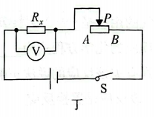

（4）实验中电流表损坏，组员们利用现有器材设计了如丁图所示电路，测量步骤如下：

①闭合开关，滑片*P*移至*A*端，电压表示数为

②再将滑片*P*移至*B*端，电压表示数为

待测定值电阻的阻值\_\_\_\_\_\_（用表示）。

22．中药房使用的杆秤，在我国有几千年的历史。如甲图所示，盘中置物，手提提纽。右移秤砣，使杆秤水平平衡。“能工巧匠”小组参加了“制作简易杆秤”活动。请你根据活动过程，完成下列问题：

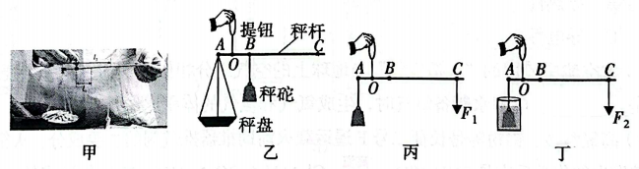

（1）制作原理：杆秤是根据\_\_\_\_\_\_条件制成。如乙图，用轻质木棒作为秤杆，细线系上一个质量为*m*的物体作为秤砣，空小盆挂在*A*点作为秤盘，在*O*点挂粗绳作为提纽，\_\_\_\_\_\_点相当于杠杆的支点。

（2）乙图中，秤盘内未放称量物，调节秤砣位置使杆秤水平平衡，在秤杆上悬挂秤砣细线的位置做标记，该标记处对应的刻度为\_\_\_\_\_\_g。

（3）乙图中，当称量物质量增大时，秤砣应向\_\_\_\_\_\_（选填“左”或“右”）移动。

（4）为了增大杆秤量程，可采用\_\_\_\_\_\_（选填“增大”或“减小”）秤砣质量的方法。

（5）该小组设计了一个测量秤砣密度的方案：在乙图中取下秤盘后，*A*端悬挂秤砣，在*C*端施加竖直向下拉力时，木棒水平平衡，如丙图；把秤砣浸没在一个盛有适量液体的圆柱形容器中，液体深度变化0.02m，液体对容器底部压强变化了160Pa，在*C*端施加竖直向下拉力时，木棒再次水平平衡，如丁图。已知。秤砣密度为\_\_\_\_\_\_（整个过程秤砣不吸液，液体未溢出，秤砣与容器底未接触，*g*取10N/kg）。

**五、综合运用与计算题（本题共2小题，39题6分，40题6分，共12分，解答时要求有必要的文字说明、公式和计算过程，只写结果不得分）**

23．如图所示，电源电压恒定不变，定值电阻，灯泡L标有“6V 3W”字样（不考虑灯丝电阻变化）。只闭合，灯泡L正常发光；再闭合，电流表示数变化了0.25A。请计算：

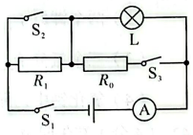

（1）灯泡L正常发光时的电流；

（2）电阻的阻值；

（3）通过控制开关通断，整个电路消耗的最小功率。

24．在物理实践活动中，“奇思妙想”小组用一根粗细均匀上端开口、下端封闭的轻质塑料管制成一只密度计，管长10cm，配重质量5g。用相关食材调制出一种饮料，将该密度计分别放入水和饮料中，静止时如甲图和乙图（，*g*取10N/kg）。请计算：

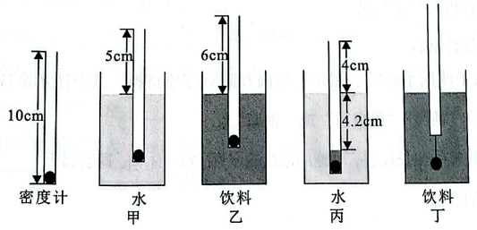

（1）密度计在水中所受浮力大小；

（2）饮料密度；

（3）小组成员突发奇想：将适量饮料倒入甲图密度计内，静止时如丙图。将丙图密度计中饮料全部倒出，用体积、质量均不计的细线将配重悬挂在塑料管底部，放入饮料中，静止时如丁图（配重未接触容器底），此时塑料管底部受到的液体压强是多少？